Załącznik nr 1
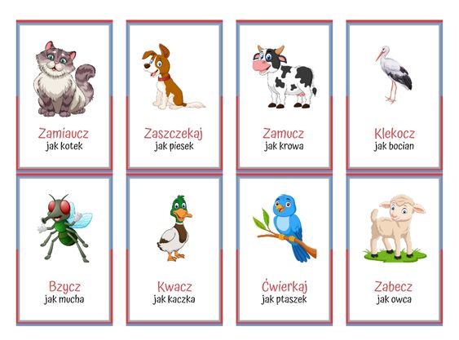

Załącznik nr 2

Załącznik nr 3
W każdym rzędzie skreśl obrazek, który nie pasuje do pozostałych.

